Excel файл үлгісінің импорты бойынша тауар бөлігін толтыру әдістемесі
ЭШФ АЖ web-қосымшасында белгілі бір жағдайларда жүйе .txt форматында толтырылған excel үлгі файлын жүктеу арқылы таңдау бойынша тауар бөлігін толтыру мүмкіндігін ұсынады.
Файл үлгісі осы әдіске сәйкес файл құрылымын өзгертпестен толтырылуы керек, сонымен қатар бағандарды, ұяшықтарды қосуға, жоюға, біріктіруге болмайды. Өзгерістер деректерді жүктеу кезінде қателіктерге әкеледі.
Барлық тауар позицияларының саны 200-ден аспауы тиіс. Импортталатын файлдың максималды көлемі-10 Мб.
Үлгі бойынша файлды толтырғаннан кейін оны .txt форматында (Юникод мәтіні) сақтау керек және тиісті бөлімде импорттау керек. Импортталған деректер жүйеде ФЛБ модулінің сәйкестігі тексеріледі. Қателер пайда болған жағдайда жүйе тиісті өрістерді қызыл түспен бөлектейді.
Кеңейтім/файл пішімі сәйкес келмеген жағдайда жүйе қате жібереді (1-сурет).
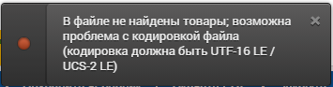
Сурет 1. Файл пішімі қатесі

Тауар позицияларының саны >200 асып кеткен жағдайда жүйе тауарларды импорттамай қате жібереді (2-сурет).
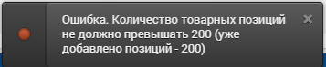
Сурет 2. Саннан асып кету қатесі
Анықтамалықтарды ЭШФ АЖ web-қосымшасында көруге немесе түсіруге болады..

Тауарларға ілеспе жүкқұжат
ЭШФ АЖ web-қосымшасында импортқа арналған ТІЖ, атап айтқанда 7.1 «ҚР аумағына тауарларды әкелу (Импорт)», 7.2 «Қайта өңдеуге әкелу» немесе 7.3 «Уақытша әкелу» толтырылған жағдайда, жүйе .txt форматында excel файлдың толтырылған шаблонын жүктеу көмегімен таңдау бойынша G1-G8 бөлімдерінің тауарлық бөлігін толтыруға мүмкіндік береді.

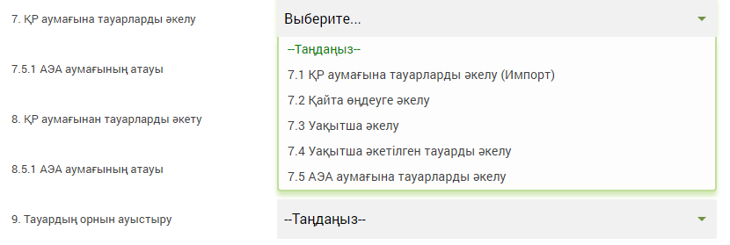
Сурет 3. Тауарларды әкелуге арналған ТІЖ толтыру
«ҚР аумағына тауарларды әкелу» бөлімінде операция түрін таңдағаннан кейін жүйе шаблон бойынша тауарды импорттау мүмкіндігі туралы тұспал береді.
Сурет 4. Шаблонды импорттау мүмкіндігі туралы кеңес
- Шаблонды толтырылған excel файлын импорттау арқылы тауарларды толтыру үшін импорттау түймесін басу керек.
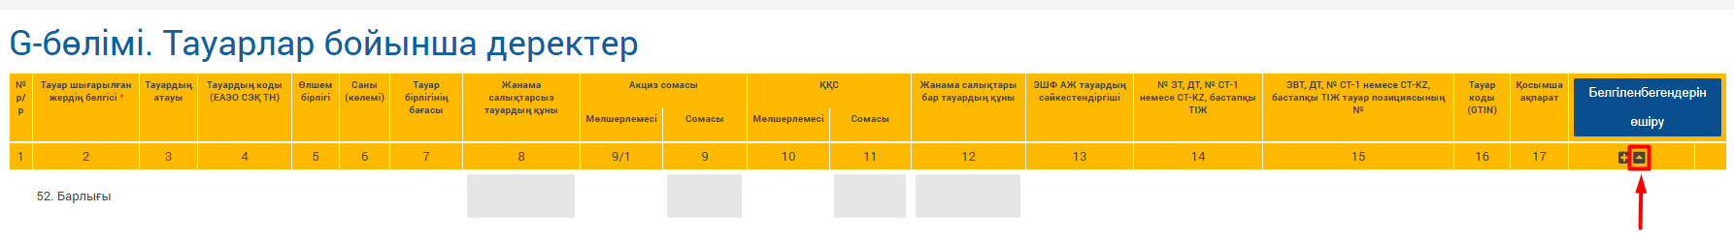
Сурет 5. Үлгіні импорттау батырмасы

- Ашылған терезеде үлгіні импорттауды басқан кезде, толтыру үшін үлгі файлын жүктеу керек.
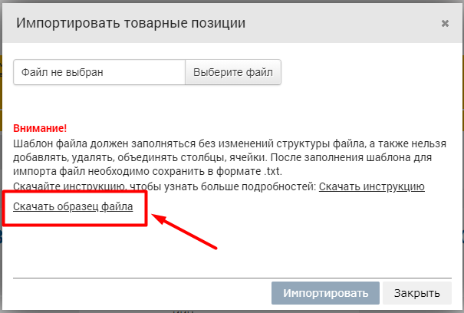
Сурет 6. Тауар позицияларын импорттаудың модальдық терезесі
- Үлгі файлын .txt форматында сақтау арқылы өнім туралы мәліметтермен толтырыңыз (Файл → Басқаша сақтау → Unicod мәтіні (.txt)).
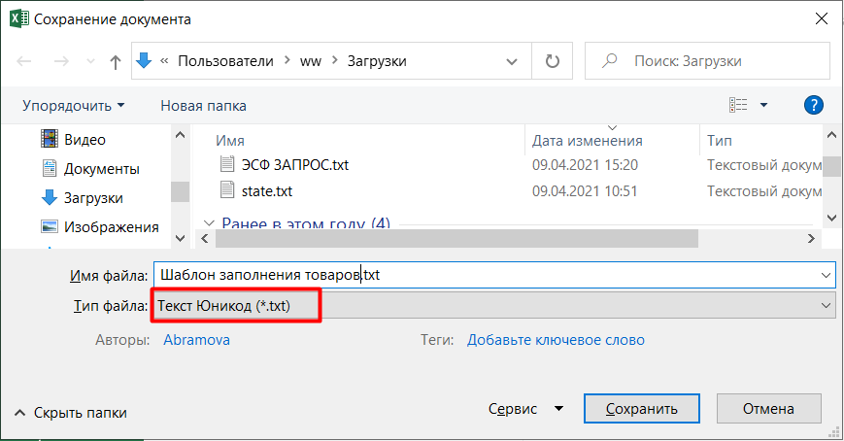
Сурет 7. .txt форматында сақтау үлгісі
- Импорттау модальдық терезесінде «Файлды таңдау» батырмасын басу, толтырылған және сақталған үлгіні көрсету және «Импорттау» батырмасын басу қажет.
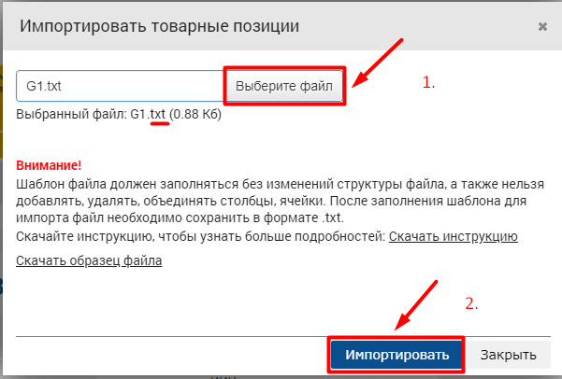
Сурет 8. Импортталатын файлды таңдау
- Қажет болған жағдайда өнім туралы деректерді түзетуге немесе өнімді жоюға болады.
- G1-G8 әр бөлімі үшін тиісті шаблондар бар.

Электрондық шот-фактура
ЭШФ АЖ web-қосымшасында ЭШФ толтырған жағдайда жүйе .txt форматында еxcel файлдың толтырылған шаблонын жүктеу көмегімен тауар бөлігін толтыруға мүмкіндік береді.
- Шаблонды импорттау арқылы тауарларды толтыру үшін импорттау түймесін басу керек.
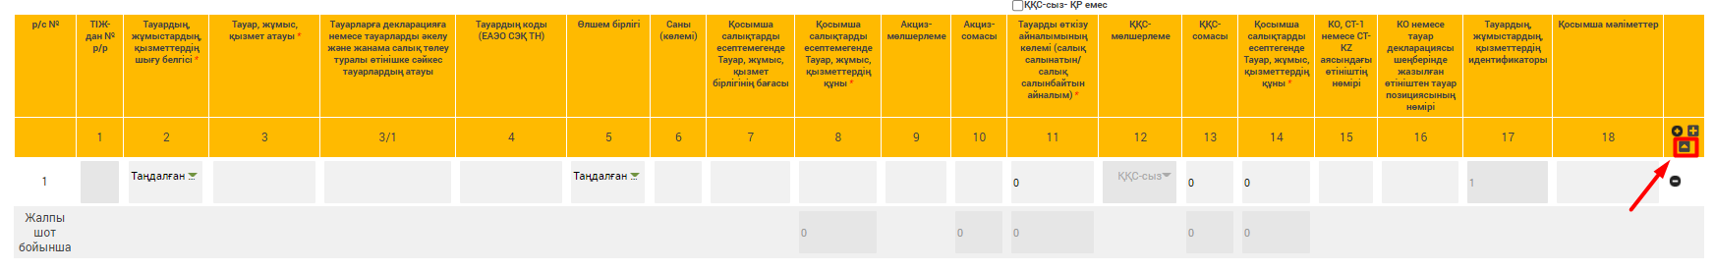
Сурет 9. Импорттау батырмасының үлгісі

- Ашылған терезеде үлгіні импорттауды басқан кезде, толтыру үшін үлгі файлын жүктеу керек.
Сурет 10. Тауар позицияларын импорттаудың модальдық терезесі
- Үлгі файлын .txt форматында сақтау арқылы өнім туралы мәліметтермен толтырыңыз (Файл → Басқаша сақтау → Unicod мәтіні (.txt)).

Сурет 11. Үлгіні .txt форматында сақтау
- Импорттау модальдық терезесінде «Файлды таңдау» батырмасын басу, толтырылған және сақталған үлгіні көрсету және «Импорттау» батырмасын басу қажет.

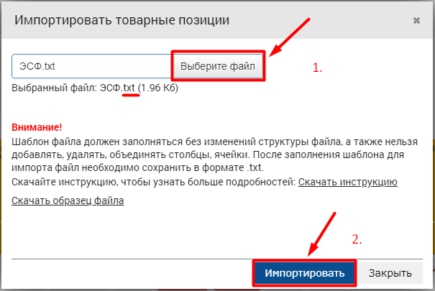
Сурет 12. Импорттау үшін файлды таңдау
- Қажет болған жағдайда өнім туралы деректерді түзетуге немесе өнімді жоюға болады.

ВҚ «Қалдықтар» нысаны
ЭШФ АЖ web-қосымшасында ВҚ "Қалдықтар» нысанын толтырған жағдайда жүйе .txt форматында excel файлдың толтырылған шаблонын жүктеу көмегімен тауар бөлігін толтыруға мүмкіндік береді.
- Шаблонды импорттау арқылы тауарларды толтыру үшін импорттау түймесін басу керек.
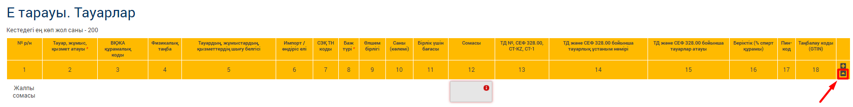
Сурет 13. Үлгіні импорттау батырмасы

- Ашылған терезеде үлгіні импорттауды басқан кезде, толтыру үшін үлгі файлын жүктеу керек.
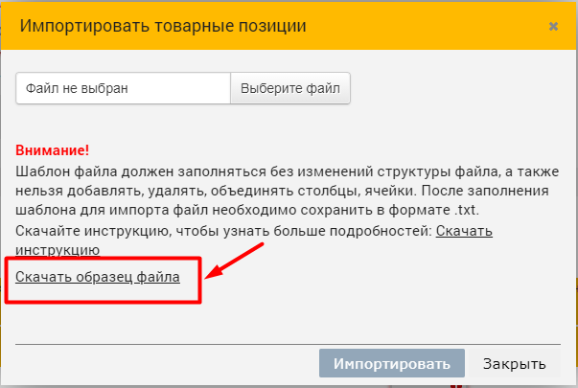
Сурет 14. Тауар позицияларын импорттаудың модальдық терезесі
- Үлгі файлын .txt форматында сақтау арқылы өнім туралы мәліметтермен толтырыңыз (Файл → Басқаша сақтау → Unicod мәтіні (.txt)).

Сурет 15. Үлгіні .txt форматында сақтау
- Импорттау модальдық терезесінде «Файлды таңдау» батырмасын басу, толтырылған және сақталған үлгіні көрсету және «Импорттау» батырмасын басу қажет.

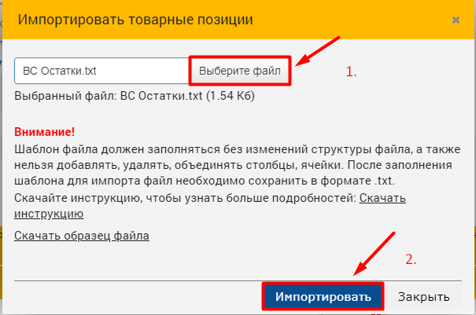
Сурет 16. Импорттау үшін файлды таңдау
- Қажет болған жағдайда өнім туралы деректерді түзетуге немесе өнімді жоюға болады.

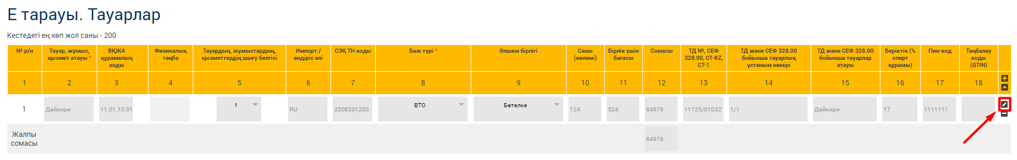
Сурет 17. Өнім туралы деректерді өңдеу түймесі

ВҚ «Өндіріс» нысаны
ЭШФ АЖ web-қосымшасында ВҚ «Өндіріс» нысанын толтырған жағдайда жүйе .txt форматында excel файлдың толтырылған шаблонын жүктеу көмегімен тауар бөлігін толтыруға мүмкіндік береді.
- Шаблонды импорттау арқылы тауарларды толтыру үшін импорттау түймесін басу керек.
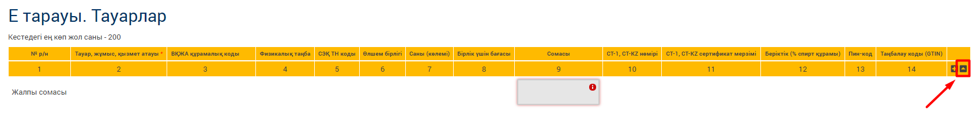
Сурет 18. Үлгіні импорттау батырмасы

- Ашылған терезеде үлгіні импорттауды басқан кезде, толтыру үшін үлгі файлын жүктеу керек.

Сурет 19. Тауар позицияларын импорттаудың модальдық терезесі
- Үлгі файлын .txt форматында сақтау арқылы өнім туралы мәліметтермен толтырыңыз (Файл → Басқаша сақтау → Unicod мәтіні (.txt)).

Сурет 20. Үлгіні .txt форматында сақтау
- Импорттау модальдық терезесінде «Файлды таңдау» батырмасын басу, толтырылған және сақталған үлгіні көрсету және «Импорттау» батырмасын басу қажет.

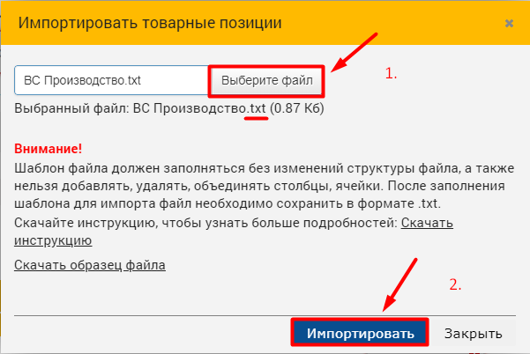
Сурет 21. Импортталатын файлды таңдау
- Қажет болған жағдайда өнім туралы деректерді түзетуге немесе өнімді жоюға болады.
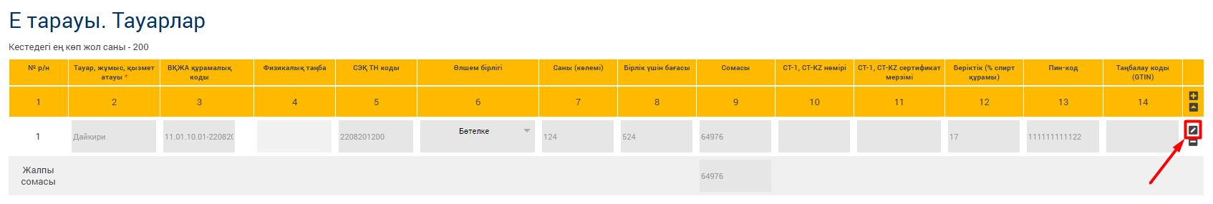
Сурет 22. Өнім туралы мәліметтерді редакциялау батырмасы

